1°) Trouve l’ordre du texte et numérote les étiquettes

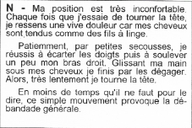
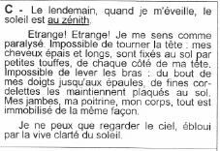

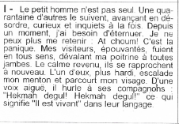
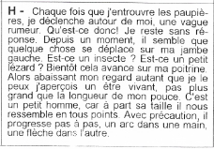

N °) ….. N °) ….

N°) …. N°) ……

2°) Questions

a) A quoi Gulliver compare-t-il la taille de son visiteur ?

b) Comment est-il armé ?

c) Qu’est-ce qui provoque la panique parmi les visiteurs ?

d) Quelle est la première remarque des petits hommes ?

e) Pourquoi la position de Guillever est-elle inconfortable ?

f) Qu’est-ce qui prouve que les petits hommes craignent Gulliver ?

